Caractéristique d’un ressort

Objectifs : - découvrir la relation entre la force exercée sur ressort et son allongement,
- déterminer expérimentalement la raideur d’un ressort.

I] Matériel

- 1 ordinateur,
- 1 interface d’acquisition Jeulin Primo,
- 1 capteur dynamomètre 5 N,
- 1 panneau métallique,
- 1 feuille de papier millimétré,
- 1 tige sur aimant,
- 1 support muni d’une noix de serrage.

II] Préparation du matériel (Professeur)

- L’ordinateur est allumé,
- L’interface est branchée sur le même port USB que lors de la première utilisation,
- Le capteur dynamomètre est sur la noix de serrage,
- Un axe vertical comportant la graduation 0 est tracé sur la feuille de papier millimétré,
- Cette feuille est correctement fixée sur le panneau métallique.

III] Expérimentation (Elève)

1) Initialisation

- Réaliser le montage représenté sur la photo ci-dessous en respectant les consignes :

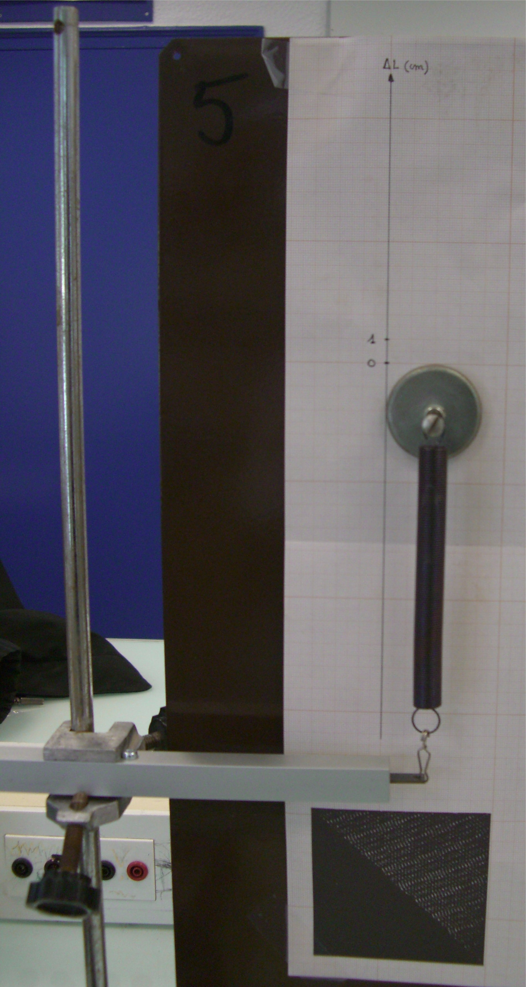
10
ΔL (cm)

- La partie supérieure de la tige coïncide avec la graduation 0 de l’axe vertical,

- Le ressort est vertical,

- Le ressort n’est ni tendu ni lâche.

Les réglages s’effectuent sur la noix de serrage

Faire contrôler le montage !!!

- Brancher le capteur force sur l’interface d’acquisition.

2) Mesure

- Lancer l’atelier scientifique.
- Sélectionner le module généraliste puis cliquer sur OK :

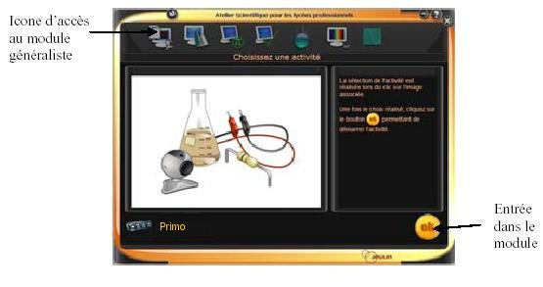

Cette fenêtre s’affiche :

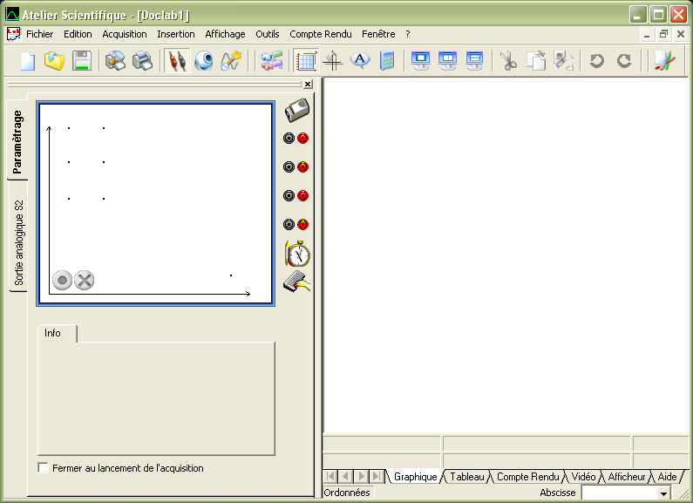
clavier
capteur force
- Faire glisser le capteur force sur l’axe des ordonnées puis le clavier sur l’axe des abscisses
(les placer sur les points en bout d’axe).

On obtient ceci :

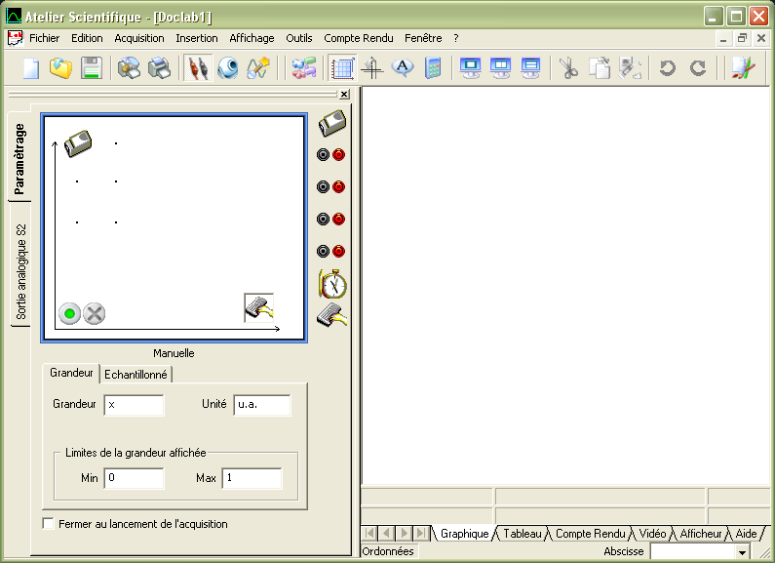

- Faire les modifications suivantes :

Grandeur : allongement Unité : cm

Limites de la grandeur affichée :

Min : 0 Max : 10

- Cliquer sur le bouton vert afin de lancer l’acquisition, on obtient ceci :

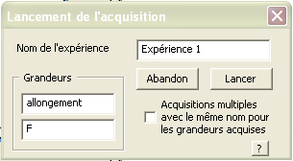

- Cliquer sur le bouton Lancer, on obtient ceci :

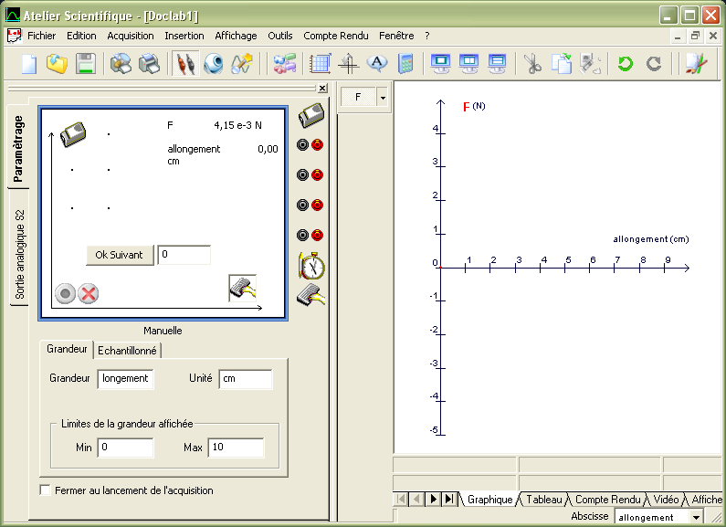

- Agir sur les boutons -/+ du capteur afin que la valeur de F affichée soit le plus proche possible de 0 (on étalonne le capteur) :

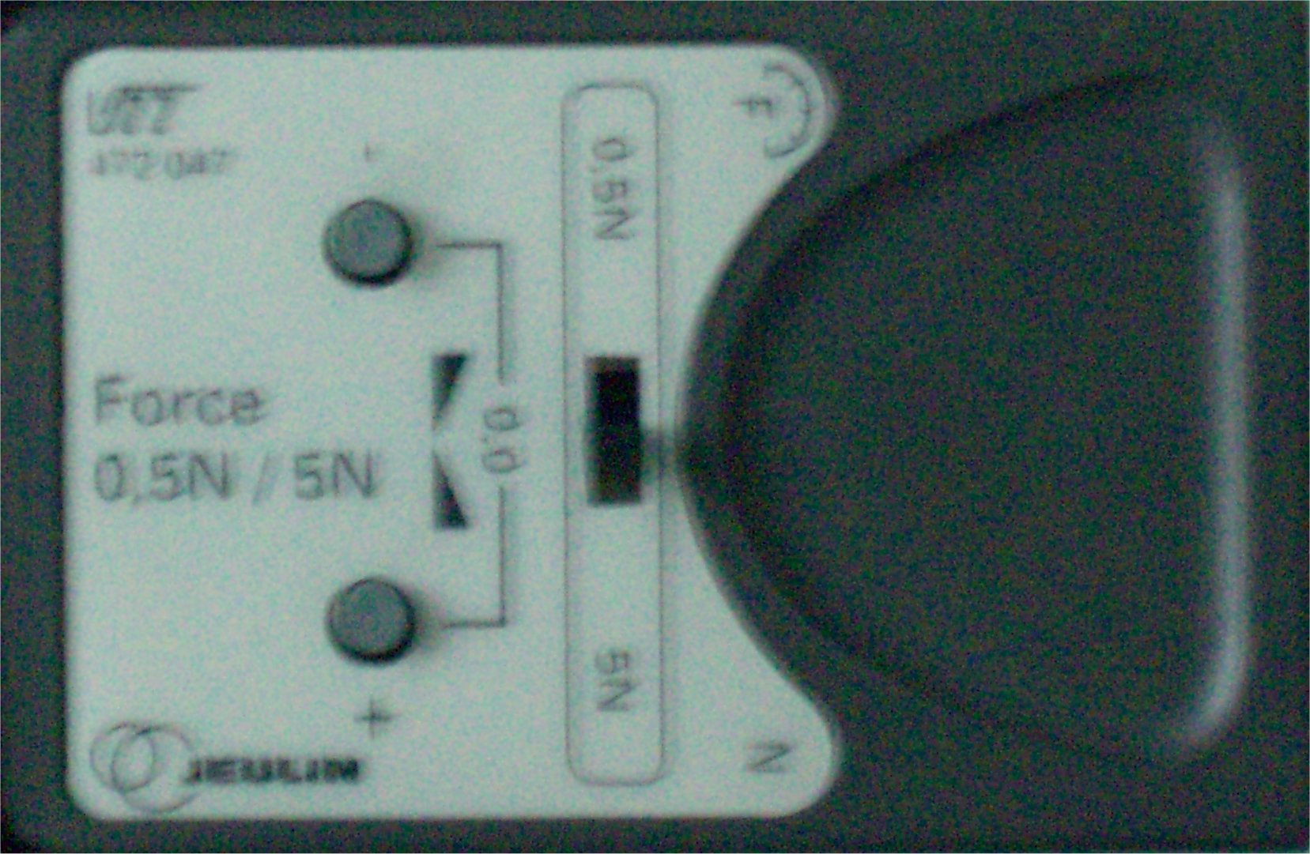
Boutons d’étalonnage

Appeler le professeur

- On enregistre le point correspondant en cliquant sur "OK suivant".

- Allonger le ressort d’un cm, remplacer 0 par 1 sur la case à côté de "OK suivant" puis cliquer sur ce bouton.

- Répéter cette opération cm par cm jusqu’à un allongement de 10 cm.

- A la fin de la manipulation on observe les points de mesure sur le graphique.

IV] Réalisation du compte rendu

- Les points de mesure obtenus sont-ils alignés ? ………………………..

- Dans l’onglet "Outils" sélectionner l’option "droite".

- Avec la souris sélectionner le premier point obtenu sur le graphique, puis tout en maintenant le bouton de la souris appuyé, sélectionner un deuxième point de façon à obtenir la meilleure droite possible.

- Sélectionner l’onglet "compte rendu" situé sous le graphique :

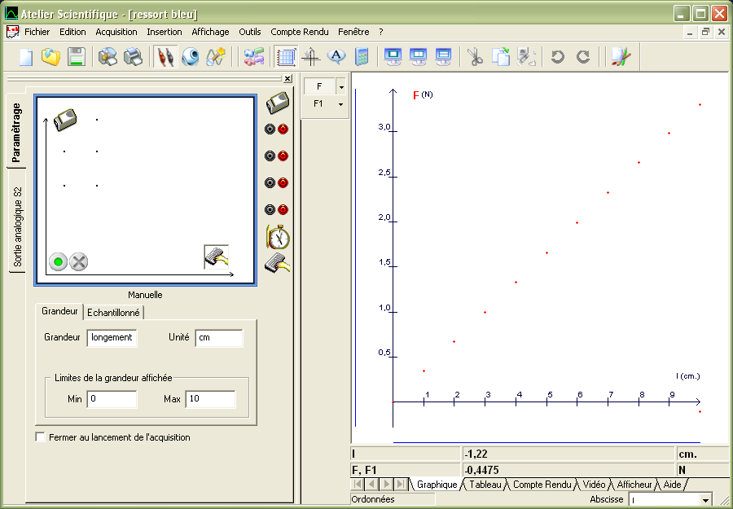

On obtient ceci :

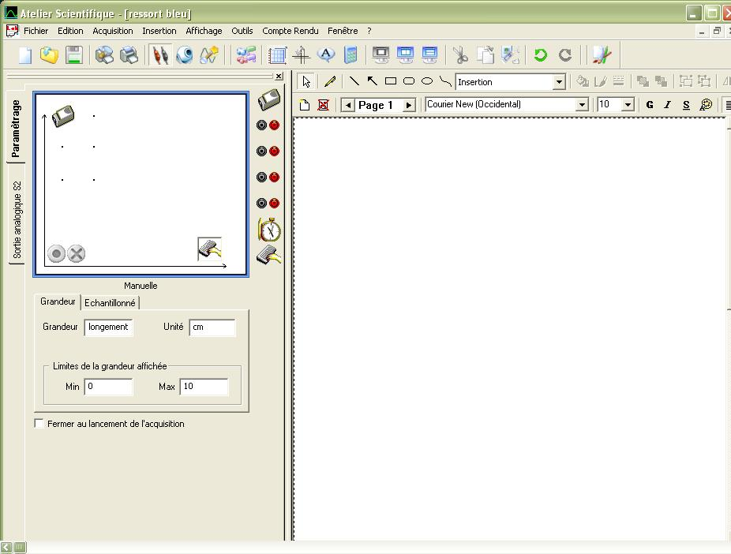
Insertion du graphique
et du tableau

- Insérer le graphique et le tableau (arranger au besoin la présentation) puis imprimer ce document.

V] Exploitation des résultats

On note F la force exercée par le ressort et ΔL l’allongement correspondant

- Le graphique donnant F en fonction de ΔL est une droite passant par l’origine du repère.
Que peut-on en conclure ? (rayer l’affirmation fausse)

F et ΔL sont proportionnelles F et ΔL sont inversement proportionnelles

- Placer deux points assez éloignés sur la caractéristique, puis indiquer leurs coordonnées :

(ΔL₁ = ……….m ; F₁ = …………. N) (ΔL₂ = ………. m ; F₂ = …………. N)

- La raideur k_{(N/m)} du ressort se détermine en calculant le rapport k = .

Calculer ce rapport : ………………………………………………………………………

Appeler le professeur
Ranger le poste de travail

